姑苏重点产业紧缺申报系统使用简要说明

1. 登录“姑苏人才总入口”（http://www.rcsz.gov.cn/ywsb/）；
2. 在“专项计划”中选择“姑苏重点产业紧缺人才计划”；

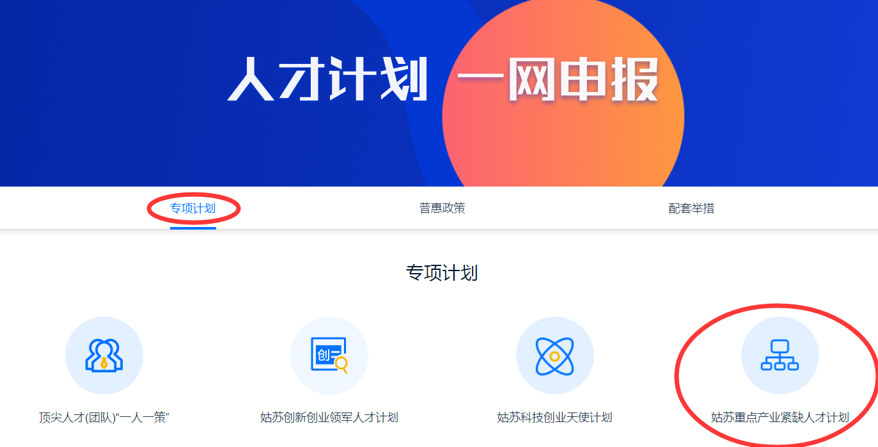

1. 可以查看2021年的申报通知和实施细则，选择“我要申报”。具体的申报通知建议以园区企业发展服务中心网站上的通知为准）；

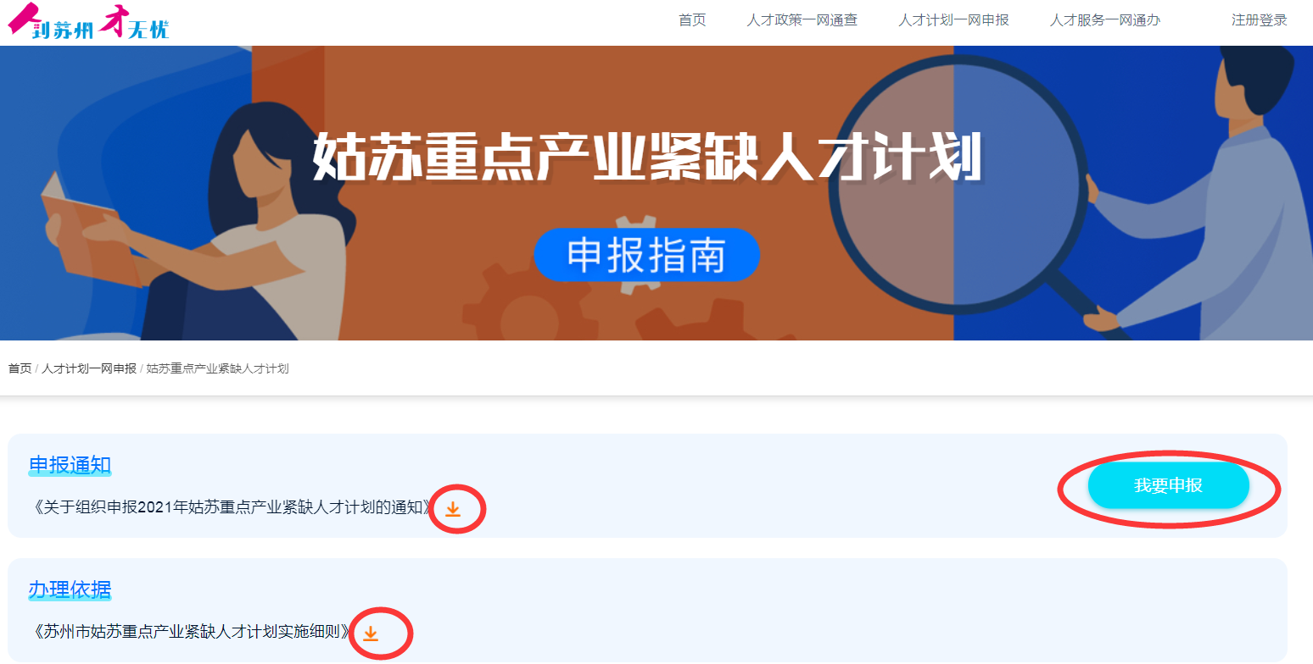

1. 选择“其他重点产业紧缺人才”进行申报即可；

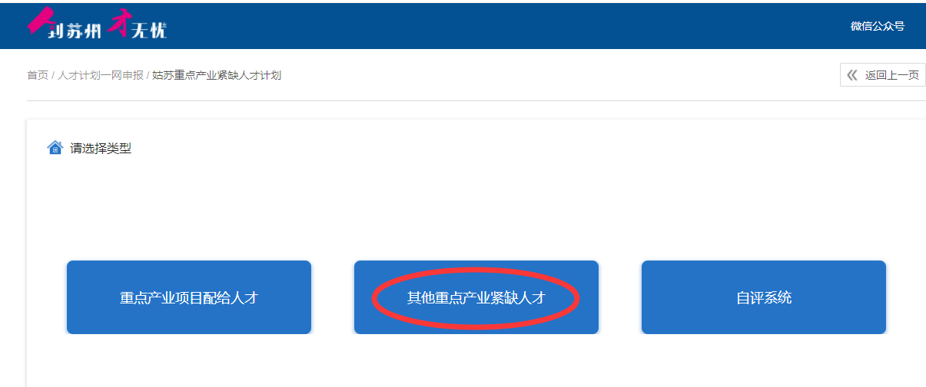

1. 系统同时开放了自评，可以在申报前进行得分的自评。点击“自评系统”即可登入；

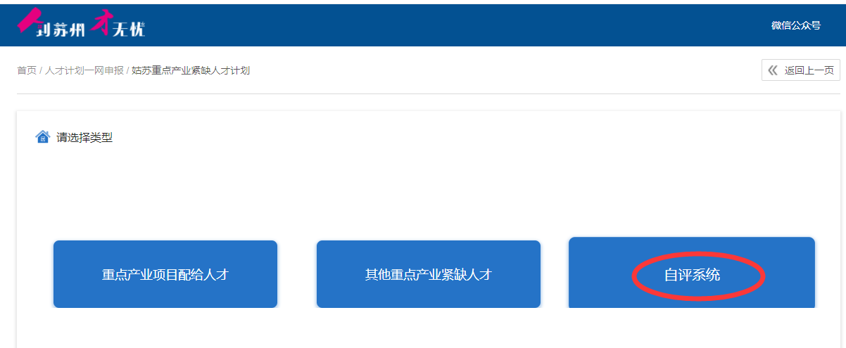

1. 自评系统中有“申报说明”和“咨询电话”（包括园区、市人社局的咨询电话以及技术支持电话）；

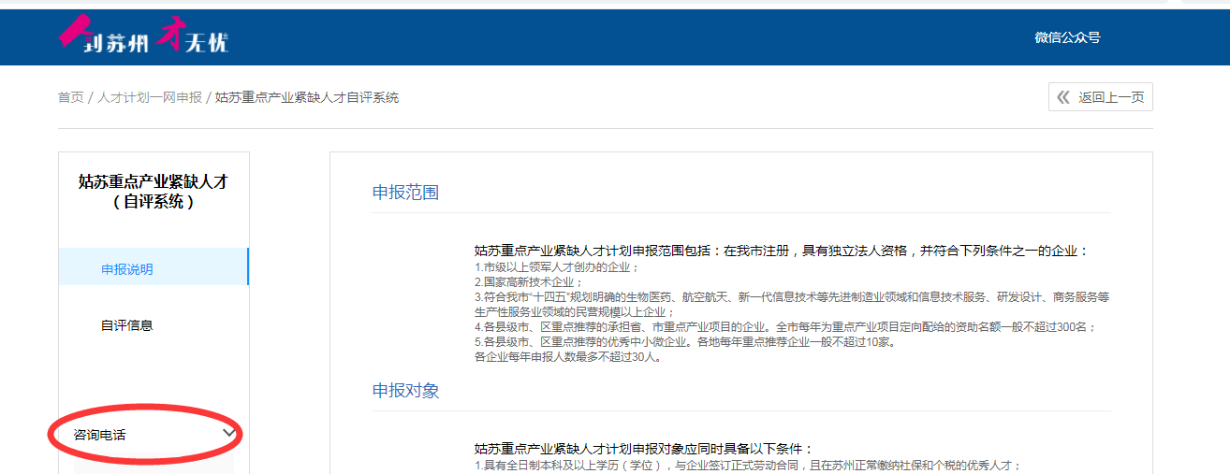

1. 如果要进行自评，请选择“自评信息”，填写相关的内容，点击“测评”即可。同时，可以在“自评信息”中下载《苏州市2021年重点产业紧缺专业人才需求目录》。

